Пшняк Екатерина Николаевна,

Должность: преподаватель гидрометеорологических дисциплин
Заслуженный метеоролог Российской Федерации

ОБРАЗОВАНИЕ:
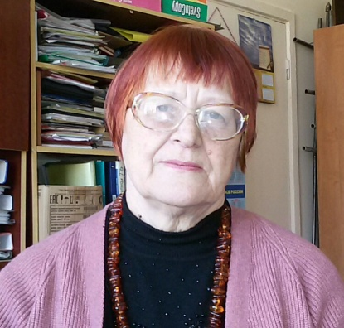
- Высшее,Томский государственный университет им. В.В.Куйбышева, специальность «Метеорология»
- Повышение квалификации: «Современные технологии обучения в условиях реализации ФГОС среднего профессионального образования»
- Повышение квалификации: «Освоение и эксплуатация технических средств в гидрометеорологии (модуль»Влияние изменений климата на окружающую среду и отрасли хозяйственной деятельности»

Профессиональные навыки:
— специальная и профессиональная компетентность в области преподавания дисциплин ;
— методическая компетентность в области способов формирования знаний, умений учащихся ;
— дифференциально-психологическая компетентность в области мотивов, способностей, направлений учащихся ;
— Знания в области обеспечения безопасности жизни и здоровья детей;
Наличие дипломов и сертификатов:
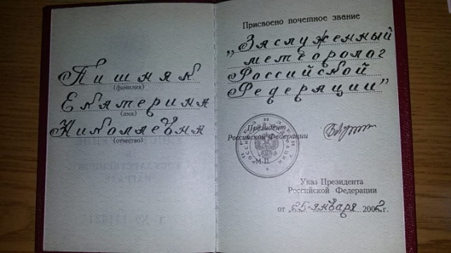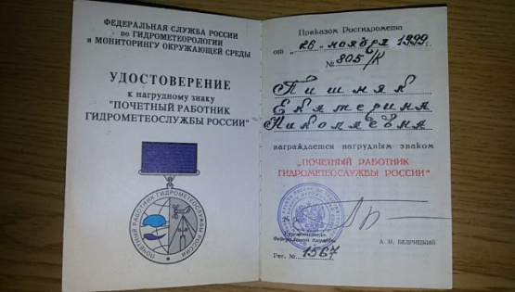
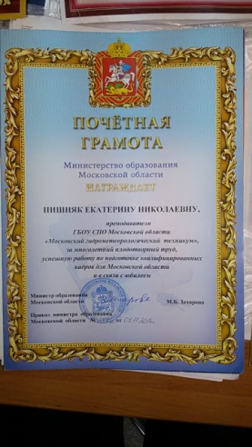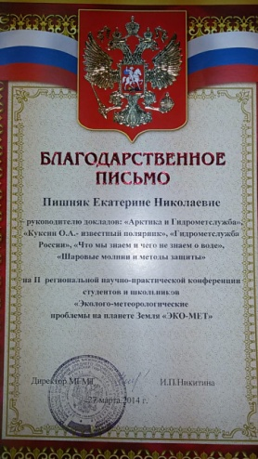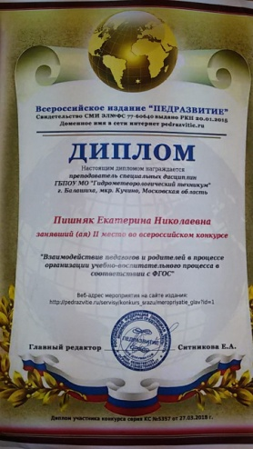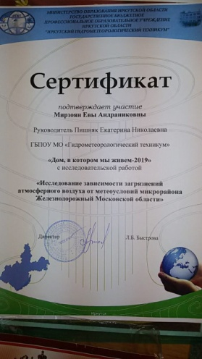
Профессиональные знания:
- Преподаваемая область научного знания и профессиональной деятельности, актуальные проблемы и тенденции ее развития , современные методы (технологии);
- Педагогические, психологические и методические основы развития мотивации, организации и контроля учебной деятельности на занятиях различного вида

